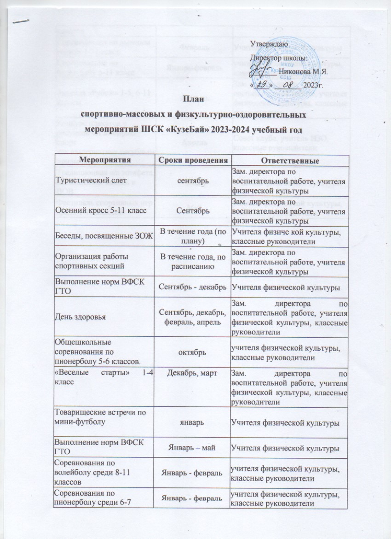

Соревнования по лыжным гонкам 1-11 класс | Февраль | Учителя физической культуры
Соревнования по баскетболу 5-11 класс | Январь-февраль | учителя физической культуры, классные руководители
Зарница «Рубеж» 1-5; 6-11 классы | Февраль | Зам. директора по воспитательной работе, учителя физической культуры, классные руководители
Конкурс плакатов и  рисунков «Я выбираю спорт  как альтернативу пагубным  привычкам» | Апрель | Совет клуба, учитель ИЗО, классные руководители
Традиционная л/а эстафета,  посвященная победе в ВОВ. | Май | Учителя физической культуры
Фестиваль спортивных игр  среди 1-10 классов | Май | учителя физической культуры, классные руководители

